25 лет компактной дисковой бороне Catros от AMAZONE
История успеха, основанная на инновациях и энтузиазме

25 лет назад для компании AMAZONE началась новая эра в технологиях обработки почвы. Вскоре после того, как в 1998 году группа компаний AMAZONE приобрела компанию BBG Bodenbearbeitungsgeräte Leipzig, был заложен фундамент для одной из самых успешных линеек продукции в области почвообработки AMAZONE. В 2001 году были разработаны и выпущены на рынок первые модели Catros для высокоэффективной поверхностной обработки стерни. С самого начала инновационная конструкция впечатляла как компактный рабочий инструмент на трехточечной навеске, оснащенный двумя рядами агрессивно расположенных, индивидуально подвешенных вогнутых дисков на необслуживаемых резиновых опорах. На сегодняшний день множество вех отмечают развитие до системы Smart Frame System с максимальным комфортом эксплуатации и оптимальным управлением, высокой скоростью работы и производительностью, а также эффективностью и экономичностью – ценностями, которые ценят сельскохозяйственные предприятия во всем мире.

Венец развития – универсальность для любого хозяйства
На протяжении многих лет Catros постоянно совершенствовался, чтобы соответствовать растущим требованиям современного сельского хозяйства и различным структурам хозяйств. Уже в 2003 году ассортимент был дополнен дополнительными ширинами захвата и предлагался с новой полностью гидравлической регулировкой глубины. В 2004 году произошел переход на необслуживаемые подшипники дисков в масляной ванне, что не только значительно сократило время наладки и затраты на техническое обслуживание, но и одновременно позволило устойчиво повысить производительность. В это время AMAZONE также предложила свою первую навесную сеялку для одновременного внесения промежуточных культур и мелких семян, которая была доработана с учетом требований рынка и сегодня гибко используется под названием GreenDrill с различными почвообрабатывающими машинами и сеялками AMAZONE. С 2005 года ассортимент продукции пополнился прицепными вариантами с интегрированным шасси, которые позволяют работать с большей шириной захвата и использовать небольшие тракторы. В 2007 году ассортимент катков был расширен, чтобы соответствовать индивидуальным требованиям практического применения.
С выпуском в 2011 году модели Catros⁺ концепция дисковых борон была существенно расширена: Новый диаметр дисков в 510 мм обеспечивает более интенсивное перемешивание органических масс. Инновационное поворотное шасси TS и впервые примененные цапфы подшипников с резьбовым соединением на кронштейнах дисков обеспечили еще большую гибкость и долговечность. В 2013 году для определенных моделей была добавлена опция оснащения с pro-Paket – специальное решение для постоянной работы с жидким навозом, которое вскоре было дополнено удобной системой централизованной смазки. С 2016 года Catros⁺ 12003-2TS стал новым флагманом семейства Catros для больших хозяйств и подрядчиков. Благодаря системе ContourFrame с гидравлически предварительно напряженными сегментами рамы и дискам с индивидуальной подвеской ширина захвата 12 метров идеально адаптируется к любым неровностям почвы.
Catros^{XL}, представленный в 2020 году, привнес новое измерение в линейку дисков и тем самым расширил спектр их применения. Благодаря дискам диаметром 610 мм он обеспечивает глубокое и интенсивное перемешивание больших масс растений, особенно в условиях очень тяжелых и влажных почв.

Надёжность и эффективность – для сельского хозяйства завтрашнего дня
Последние годы были полностью посвящены техническим инновациям для надёжной и эффективной почвообработки. Специальное оснащение, такое как диск X-Cutter с волнообразным профилем, позволяет удовлетворить растущие требования к минимальной обработке почвы для защиты ее структуры и сохранения влажности в засушливых местах. На растущее значение гигиены полей компания AMAZONE отреагировала инновационными предварительными орудиями, такими как ножевой каток, который обеспечивает интенсивное измельчение перед заделыванием и тем самым ускоряет процесс перегнивания. Установленный впереди Crushboard обеспечивает сильный эффект дробления и выравнивания и поэтому идеально подходит для подготовки посевного ложа, особенно в сочетании с задним катком и штригелем.
Последние разработки привнесли в ассортимент Catros новые измерения в плане комфорта и долговечности. Таким образом, с помощью системы Smart Frame System настройка рабочей глубины осуществляется гидравлически из кабины, без необходимости регулировки наклона рамы. Кроме того, регулировка глубины осуществляется независимо от переднего орудия. Подшипники дисков, проверенные более чем двумя миллионами экземпляров, и HD-подшипники катков с металлическим уплотнительным кольцом не требуют обслуживания благодаря заполнению трансмиссионным маслом.
На выставке Agritechnica 2025 с представлением Catros⁺ 12003-2TX были вновь установлены новые стандарты. Ширина захвата 12,25 метра с новой концепцией складывания и интегрированным центральным шасси, множество вариантов дисков и катков, а также расширенная дисковая секция для систем Controlled-Traffic-Farming делают Catros лучшим выбором для больших хозяйств и подрядчиков. В дополнение к этому AMAZONE впервые представила AutoLane – инновационную систему следования по следу, которая автоматически компенсирует снос на склоне.

Юбилейный год 2026 — 25 лет Catros
25 лет Catros наглядно показывают, как AMAZONE благодаря постоянным инновациям и ориентированным на практику решениям последовательно сопровождает и оптимизирует сельское хозяйство. На протяжении четверти века Catros является символом технологического прогресса, который последовательно ориентируется на практические требования и шаг за шагом повышает эффективность обработки почвы. Сегодня AMAZONE предлагает подходящую модель для любого хозяйства – от компактных машин для небольших площадей с шириной захвата от 2,50 метра до мощных больших машин с шириной захвата до 12 метров для максимальной производительности.
На протяжении 25 лет название Catros является синонимом проверенной на практике надежности, эффективности при обработке почвы на небольшой и средней глубине и практичного совершенствования:

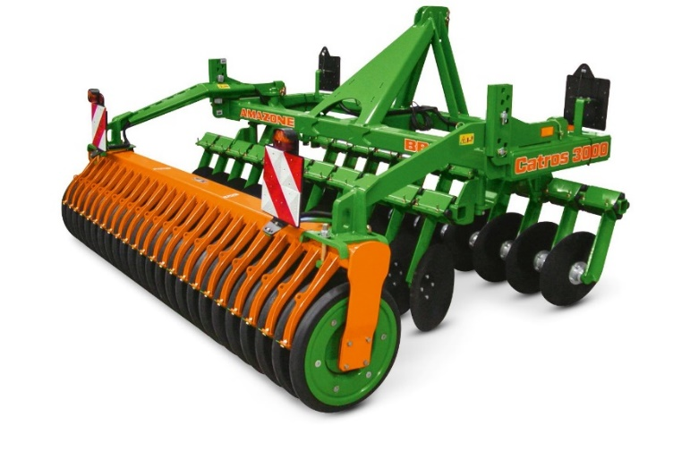 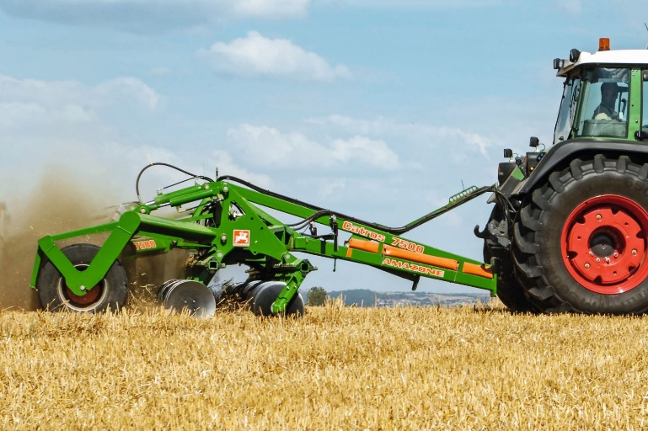 Catros 3000 / 2001 года Catros 7500 / 2006 года

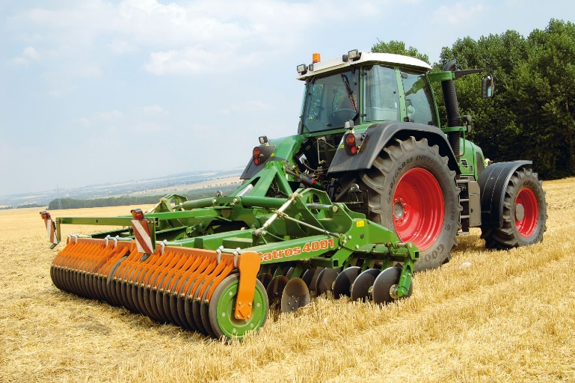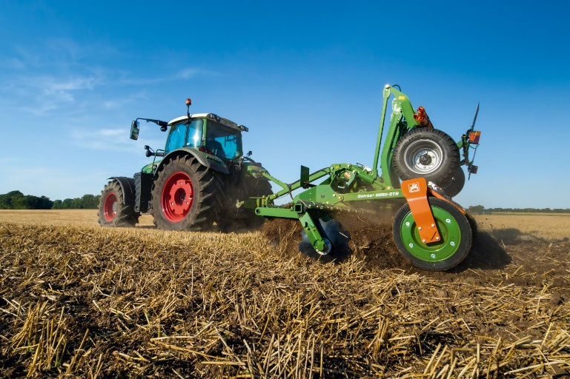
Catros 4001 / 2007 года Catros⁺ 6002-2TS / 2015 года

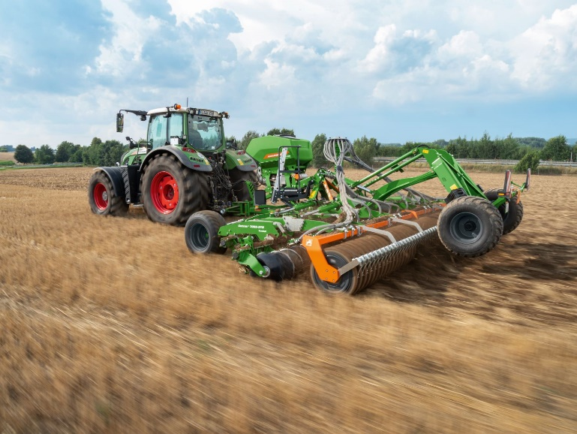
Актуально: Catros⁺ 7003-2TS c GreenDrill
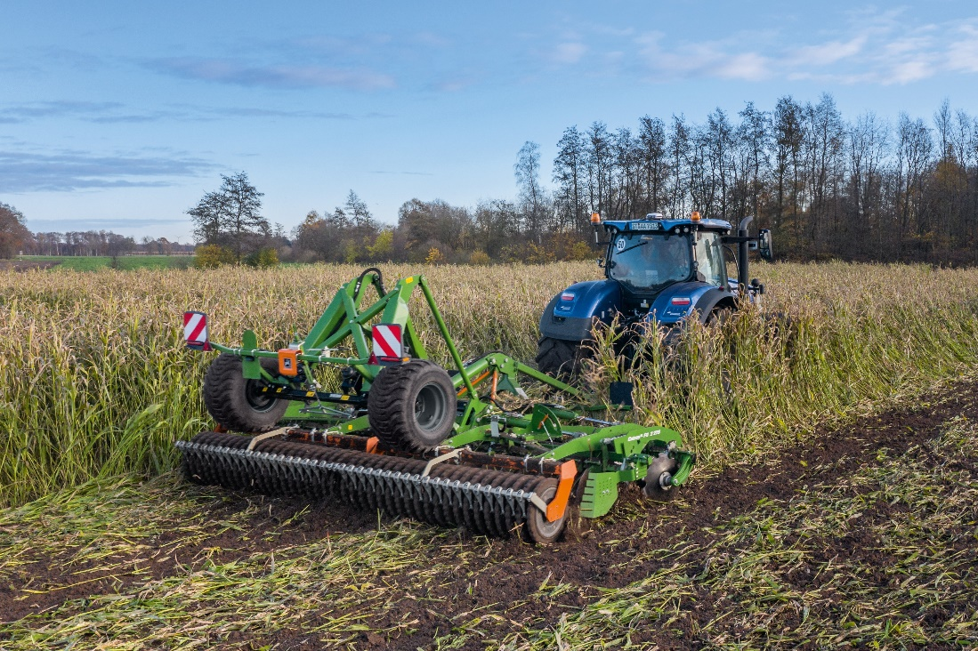
Актуально: Catros^{XL} 5003-2TS
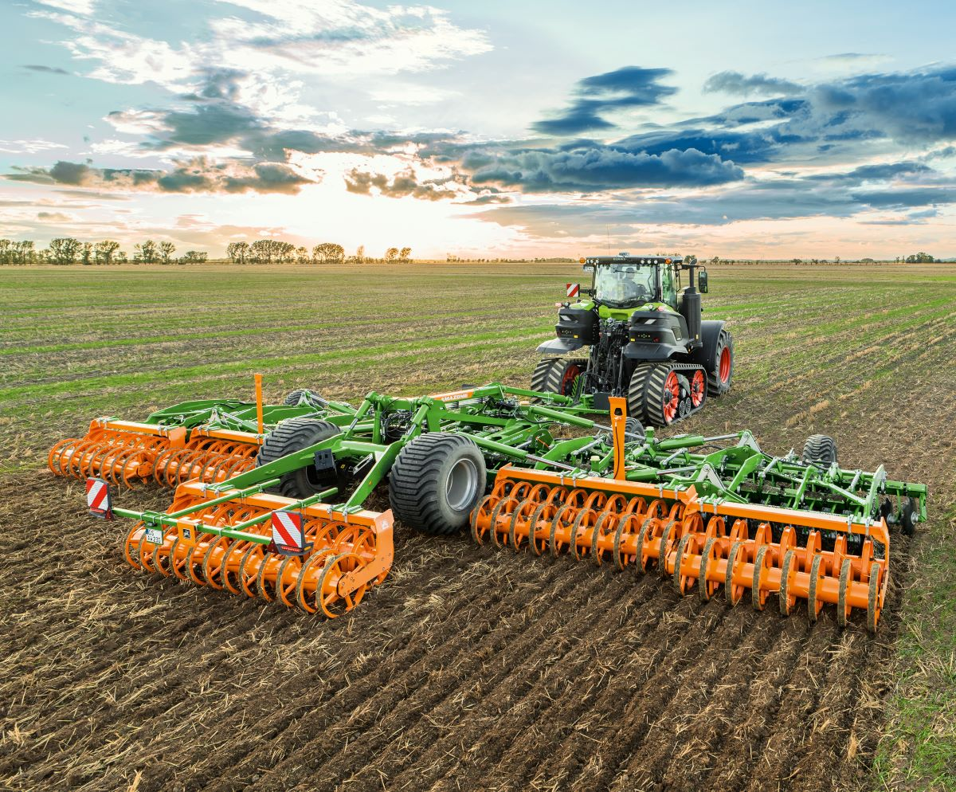
Новинка: Catros⁺ 12003-2TX со встроенной ходовой частью TX благодаря новой 5-секционной складной конструкции.
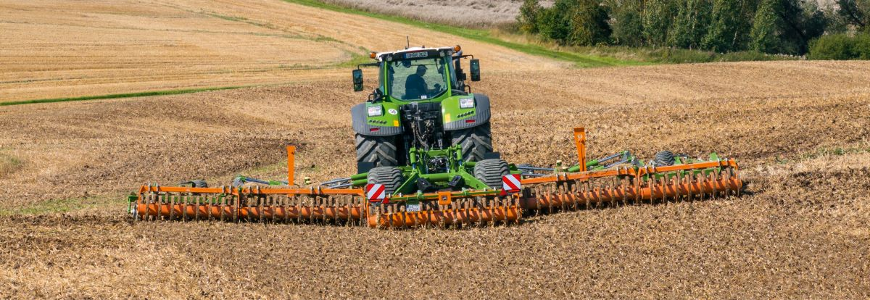
Благодаря ContourFrame Catros+ 12003-2TX оптимально приспосабливается к рельефу даже на пересеченной местности.

Иллюстрации, содержание и данные о технических характеристиках не имеют обязательной силы и могут отличаться в зависимости от оснащения! Следует соблюдать действующие положения местных правил дорожного движения, возможно, потребуется получение специального разрешения. Следует уточнить допустимую нагрузку на ось и общий вес трактора. Не все возможности комбинирования можно реализовать с тракторами любых производителей.

Об AMAZONE
Компания AMAZONEN-WERKE H. Dreyer SE & Co. KG с головным офисом в 49205 Хасберген-Гасте специализируется на изготовлении сельскохозяйственной и коммунальной техники. Управляемое собственниками предприятие ведет свою деятельность на девяти различных производственных площадках с общим количеством сотрудников более 2.500 человек. Продуктовая линейка включает почвообрабатывающие орудия, сеялки, распределители удобрений, орудия для защиты растений и пропашную технику. На базе данных ключевых компетенций AMAZONE сегодня является специалистом по "интеллектуальному растениеводству" в области сельского хозяйства. Дополнительная информация: www.amazone.net/ru


